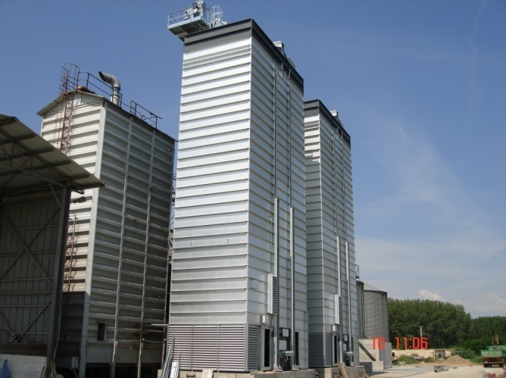
Ярославль, 3.12.2014

Предложение N° 2014/2015

Общие условия

- Срок поставки : 4 месяца
- Доставка : DDP г. Смоленск
- Условия платежа 20% Предоплата при размещении заказа
20% Предоплата за 20 дней до отгрузки
60% Окончательный расчет при отгрузке с завода
НДС 18% включен в стоимость
- Срок действия : 60 дней

Зерно кукуруза | Температура воздуха сушки. 115°C
Начальная влажность 24% | Температура окружающей среды 15°C
Конечная влажность 14% | Влажность окружающей среды 70%
Производительность 51тонн/ч
Технические данные:
Модули | кол-во | 10
Секции | кол-во | 48
Объем зерна | m³ | 255,7
Емкость (при 750 kg/m³) | Ton | 191,8
РАЗМЕРЫ длина | mm | 9 100
ширина | mm | 6 700
высота | mm | 29 450
Выходные вентиляторы | кол-во | 4
Эл. мощность | kw | 37,5
Воздушный поток | m³/час | 256 910
Вентиляторы рециркуляции | кол-во | 3
Эл. мощность | kw | 22
Воздушный поток | m³/час | 138 340
Максимальная тепловая мощность | kcal/h x 1000 | 9 750
 | kw | 11 340
Сжатый воздух
Потребление | Nlt/min | 82
Давление | Bar | 7
Версия с цикловентиляторами

Выходные вентиляторы | кол-во | 4
 | kw | 45
КУКУРУЗА 35% - 15% Te=125°C
Выход (сырого) | т/час | 44,4
Выход (сухого) | т/час | 33,9
Потребление газа за час | m³/час | 1 030
Потребление за час сжиж. газа | кг/час | 811
Относительное потребление газа | m³/тон | 23,2
Относит. потребление сжиж. газа | кг/тон | 18,3
КУКУРУЗА 32% - 14% Te=125°C
Выход (сырого) | т/час | 48,5
Выход (сухого) | т/час | 38,4
Потребление газа за час | m³/час | 801
Потребление за час сжиж. газа | кг/час | 626
Относительное потребление газа | m³/тон | 20,9
Относит. потребление сжиж. газа | кг/тон | 16,3
КУКУРУЗА 28% - 14% Te=125°C
Выход (сырого) | т/час | 60,0
Выход (сухого) | т/час | 50,1
Потребление газа за час | m³/час | 813
Потребление за час сжиж. газа | кг/час | 635
Относительное потребление газа | m³/тон | 16,2
Относит. потребление сжиж. газа | кг/тон | 12,7
КУКУРУЗА 24% - 14% Te=115°C
Выход (сырого) | т/час | 69,6
Выход (сухого) | т/час | 61,5
Потребление газа за час | m³/час | 714
Потребление за час сжиж. газа | кг/час | 557
Относительное потребление газа | m³/тон | 11,6
Относит. потребление сжиж. газа | кг/тон | 9,1
КУКУРУЗА 20% - 14% Te=100°C
Выход (сырого) | т/час | 86,1
Выход (сухого) | т/час | 80,1
Потребление газа за час | m³/час | 558
Потребление за час сжиж. газа | кг/час | 436
Относительное потребление газа | m³/тон | 7,0
Относит. потребление сжиж. газа | кг/тон | 5,4
СОЯ 18% - 13% Te=85°C
Выход (сырого) | т/час | 86,4
Выход (сухого) | т/час | 81,4
Потребление газа за час | m³/час | 366
Потребление за час сжиж. газа | кг/час | 286
Относительное потребление газа | m³/тон | 4,5
Относит. потребление сжиж. газа | кг/тон | 3,5
ПШЕНИЦА 20% - 15% Te=90°C
Выход (сырого) | т/час | 146,4
Выход (сухого) | т/час | 122,2
Потребление газа за час | m³/час | 519
Потребление за час сжиж. газа | кг/час | 406
Относительное потребление газа | m³/тон | 4,3

Относит. потребление сжиж. газа | кг/тон | 3,3
ПОДСОЛНЕЧНИК 14% - 8% Te=70°C
Выход (сырого) | т/час | 60,0
Выход (сухого) | т/час | 50,1
Потребление газа за час | m³/час | 255
Потребление за час сжиж. газа | кг/час | 199
Относительное потребление газа | m³/тон | 5,1
Относит. потребление сжиж. газа | кг/тон | 4,0
RAPE SEED 14% - 8% Te=80°C
Выход (сырого) | т/час | 53,8
Выход (сухого) | т/час | 50,3
Потребление газа за час | m³/час | 257
Потребление за час сжиж. газа | кг/час | 200
Относительное потребление газа | m³/тон | 5,1
Относит. потребление сжиж. газа | кг/тон | 4,0

Зерносушилка STRAHL Мод. 15000 FR/10 - VA Версия

1 ШТ. "STRAHL" Зерносушилка поточного действия модель
15000 FR 10 модулей, состоящая из:

- Сушильная башня со ступенчатыми тоннелями из стали ALUZINK; вытяжные тоннели верхней части сушилки из нержавеющей стали; внутренняя обшивка панелями из стали ALUZINK.
- Энергосберегающая система с вентилятором для воздушной циркуляции и смешивания потоков нагретого и отработанного воздуха.
- Термоизоляция зоны горячего воздуха минеральной ватой и панелями из гальванизированной стали.
- Термоизоляция зоны сушки минеральной ватой и панелями из стали ALUZINK.
- Платформы и лестницы для инспектирования и очистки.
- Регулируемая секция охлаждения; пневматические заслонки для регулирования потоков холодного воздуха.
- Загрузочный бункер для влажного зерна с крышей.
- Основание с разгрузочным устройством, состоящим из небольших саморазгружающихся бункеров с контрольной панелью на 3 заслонки.
- Контрольная группа циркуляции воздуха, состоящая из резервного бака на 10 л., фильтра, регулятора давления, переключателя давления, 5-проводного электронного гидрораспределителя, пневматического цилиндра.
- Кнопка экстренной быстрой разгрузки; кнопка ручного управления.
- Заслонки безопасности для механического открытия/закрытия в случае аварии.
- Бункер для сухого зерна, построенный в основании сушилки, с выгрузным шнеком, оснащенным мотор-редуктором.

- Отсек для установки горелки с регулируемым поперечным профилем.
- 3 ШТ. высокопроизводительных вентилятора со смещенным потоком с изменяемым шагом лопасти и непосредственно встроенным электромотором для нагнетания воздуха.(37,5 kw).
- 2 ШТ. высокопроизводительных вентилятора со смещенным потоком с изменяемым шагом лопасти и непосредственно встроенным электромотором для отработанного воздуха.(22 kw).
- 5 ШТ. пневматически управляемых анти пылевых заслонок для перекрытия воздушного потока при разгрузке зерна.
- 3 ШТ. пневматически управляемых заслонки из гальванизированной стали для защиты от дождя.
- 2 ШТ. переключателя уровня влажного зерна для автоматического контроля уровня загрузки и предотвращения опустошения шахты.
- 1 ШТ. переключатель уровня высушенного зерна в разгрузочном бункере.
- 2 ШТ. переключателя давления воздушного потока.
- Комплект датчиков для контроля и регулировки температурного режима.
1 ШТ. Лестница к шахте влажного зерна с секциями, выполненными из гальванизированной стали и площадками для отдыха.
3 ШТ. Наружные стенки шахты с усиленной шумо- и звукоизоляцией.
1 ШТ. Электронная панель управления с сенсорным экраном.
1 ШТ. Газовая горелка в комплекте, включая газовую рампу, устройства безопасности и систему управления.
- тепловая мощность 11 340 кВт
ИТОГО: 496250 Евро
(по курсу ЦБ РФ на день оплаты)

ТРАНСПОРТ : 7 ФУРЫ

СБОРКА : ОК. 2000 ЧАСОВ + 5 ДНЕЙ КРАН
+ 5 ДНЕЙ МОНТАЖНАЯ ПЛАТФОРМА

ШЕФ МОНТАЖ: € 530,00/ДЕНЬ (Не включая стоимость проживания)
Подключение к электросети; трехфазное напряжение 380/50 + нейтрал.

